Корюківська загальноосвітня школа I ст.№2

Нестандартний урок
з математики у 4 класі
” Письмове множення на круглі числа (1290Х700). Розв’язування задач вивчених видів.”
з елементами інтерактивних та інформаційних технологій.


Панченко Любов Віталіївна,
вчитель вищої категорії, старший вчитель
2016 рік
Тема: Письмове множення на круглі числа (1290Х700). Розв’язування задач вивчених видів.
Мета: ознайомити учнів з алгоритмом письмового множення чисел, що закінчуються нулями; формувати обчислювальні навички; удосконалювати вміння розв’язувати задачі на знаходження частини від числа; розвивати пізнавальні здібності; удосконалювати навички самостійної роботи на основі організації внутрішньої диференціації; збагачувати словниковий запас учнів; виховувати патріотичні почуття до історичного минулого нашої держави .
Обладнання: комп’ютер, мультимедійний супровід, відео запис, картки для роботи в групах, самостійної роботи
Хід уроку
- Організація класу. Створення позитивного настрою на уроці
Проспівав уже дзвінок,
Починаємо урок
Він весняний та цікавий
Тож гостей зібрав чимало
Повернімося обличчям до гостей
Усміхнімося і промовим «Добрий день!»
Девіз уроку:
Діяти - активно!
Думати - оперативно!
Сперечатись - доказово!
Для всіх обов’язково!
ІІ.Перевірка домашнього завдання
-Відповідь прикладів подайте у вигляді суми розрядних доданків
-Як знаходили швидкість другого потягу?
-Які прості задачі можна виділити з даної задачі?
ІІІ. Хвилинка каліграфії
Сядем рівно, спина прямо
Не вимахуєм ногами
Зошит з нахилом кладем
Цифри старанно ведем!
-Записати круглі чотирицифрові числа (учитель цифри показує на картках)
12 4357 7600 670 7060 4841 547 2516 7000 605 6070
-Що об’єднує всі ці числа?
-Яке кругле число ви ще б додали?
IV. Мотивація навчальної діяльності
-Дорогі ,діти вас чекає на сьогоднішньому уроці цікава і змістовна робота.
А чи знаєте ви, що таке клейноди?
-У мене є три варіанти відповіді:
1.Клейноди- це затискачі, наприклад для електричних проводів.
2.Клейноди- відзнаки козацького війська, знаки влади, регалій.
3.Клейноди- самоцвіти, коштовності.
Щоб дізнатися який з варіантів правильний - необхідно пройти деякі випробування.
V.Усний рахунок. Робота в групах. Гра «Ланцюжок»
Нас не впіймати на гачок
Ми розшифруємо всі коди
Для нас не має перешкод!
Відповідь правильно розв’язаних прикладів стане поясненням лексичного значення слова
(24х4)+(200:2)-(363:3)+(824:2)-(100-13):(23+17)-(96:12)=
(2х27)+(16Х6):(1000:200)х(560:7)-(75+15)х(120:60)-(19х2)=
(482:2)-(360:9)+(32х2)-(13х5):(12+8)х(90:45):(25х4)=
(628:2)+(80:5)-(15х2):(68:34)х(160:40)-(6х80):(130-70)=
-А учні третього ряду виконають завдання на картках
Знайди значення виразу :
90 000 — 24 080 : 4=84080
10 000-604х5-910=6070
Розв’яжи рівняння:
Х:2= 14850
Хх2=14850
Виконай з перевіркою:
61712:8=7714 2905:7=415
Обчисли:
2т16кг : 8=252кг
1т1ц : 2=9ц50кг
4м8см -250см=158см
-Правильно вирахували «ланцюжки», то тепер ми знаємо, що таке клейноди.
Більше про ці знаки ми дізнаємось, працюючи над темою уроку.
VI.Повідомлення теми і мети уроку
-Сьогодні ми навчимось виконувати письмове множення багатоцифрових чисел на круглі числа. І за кількістю виконаних завдань відкриємо козацькі предмети, які належать до клейнодів.
VII.Актуалізація опорних знань учнів
-Про яку цифру говорять: вона ніщо- пусте місце кругла , з діркою, смішна…
Складання асоціативного куща
-Що ми знаємо про роль нуля в математиці?
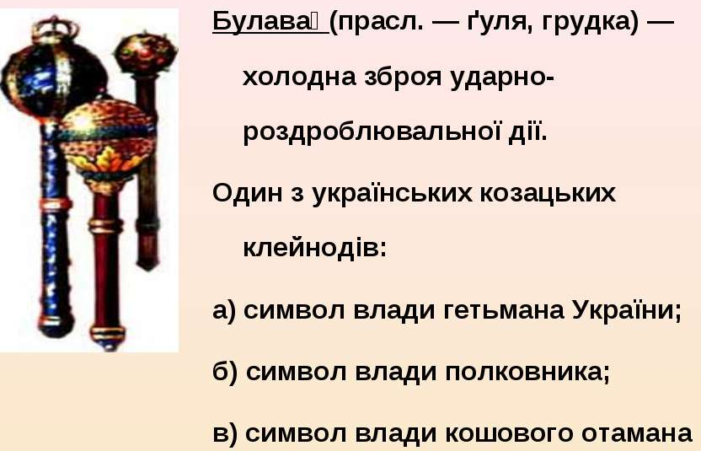
-Яку роль відіграє нуль на сьогоднішньому уроці?
VIII.Вивчення нового матеріалу
1.Постановка проблеми
(на дошці записані приклади без знаків дій, які вчитель відкриває поступово і разом з дітьми виясняють яку дію виконано та де і чому допущено помилки)
1290 1290 1290
500 500 500
1790 790 64540
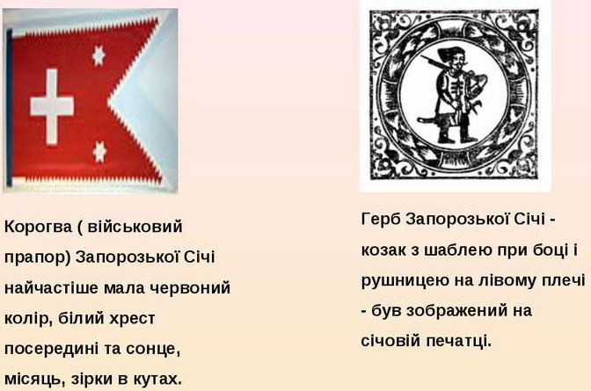
2.Пояснення множення №936
3.Первинне закріплення №937 Бунчук-
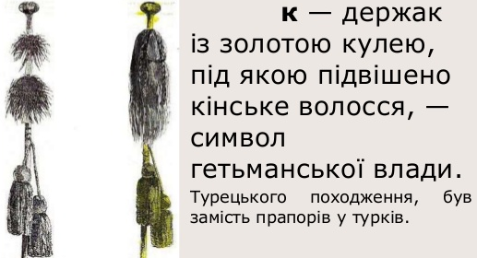
IX.Фізкультхвилинка(під музику козацького маршу)
X.Робота над задачами
1.№938
Робимо колективний розбір, потім самостійно розв’язуємо , звіряємо розв’язки
Роби все скоріше сам
Не дивись по сторонах!
Справою займайся
Й не відволікайся!
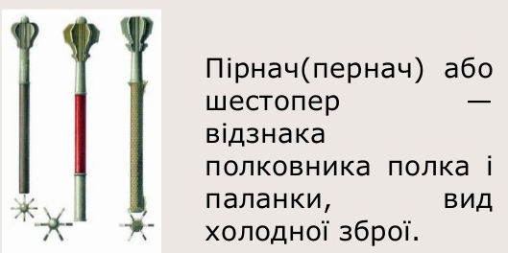
2.№939
Колективно розв’язується задача.
Сильніші учні самостійно і виразом
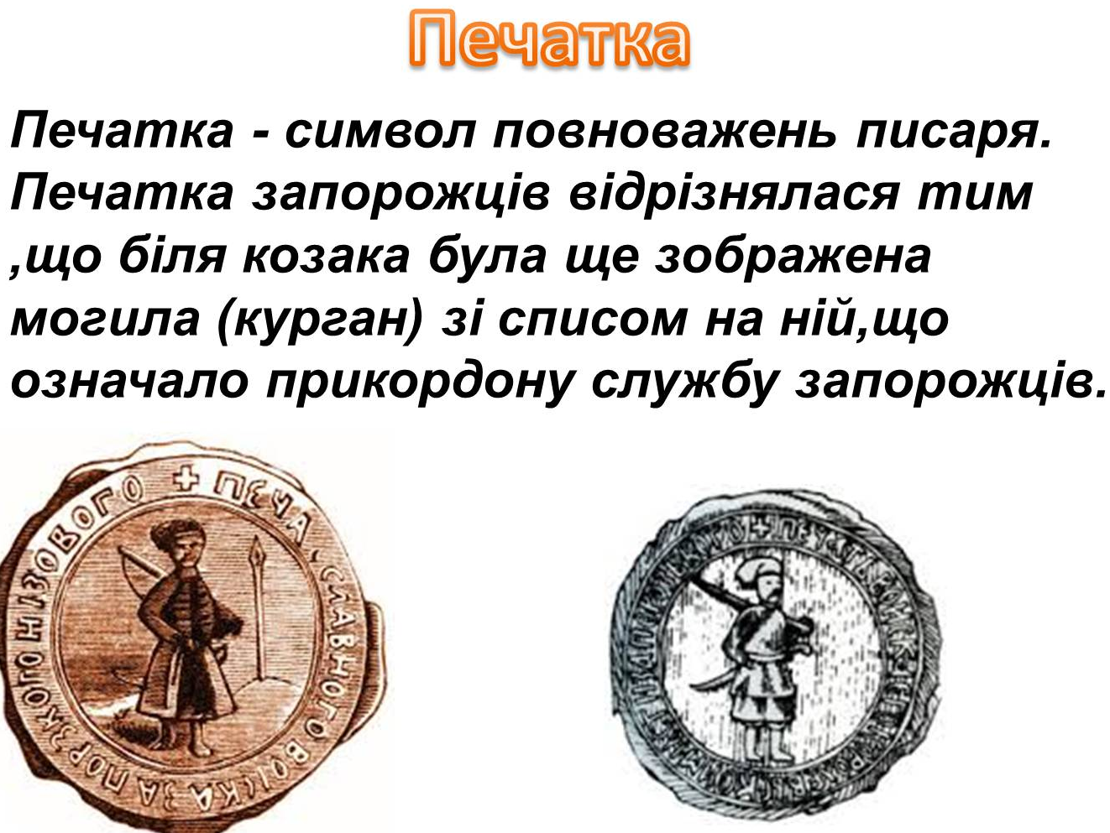
XI.Геометричний матеріал
-Який прямокутник може мати площу 12см2
-Який квадрат може мати площу 16см2.Накресліть його

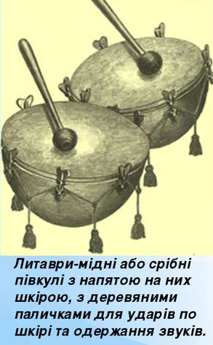
XII.Домашнє завдання
№940 №941
XIII.Підсумок уроку
Гра «Продовжіть речення» Мікрофон
- На уроці я навчився..
- Мені сподобалося...
- Хотів би ще навчитися...

